**Дидактическая игра по математическому развитию с**

**основами программирования**

**«STEMБЛ»**

**Автор игры:**

Егорова Ольга Николаевна, воспитатель,

МАДОУ «Детский сад «Березка» г. Белоярский».

**Обучающая игра: дидактическая**

**Цель:** формирование у старших дошкольников элементарных математических представлений и основ программирования.

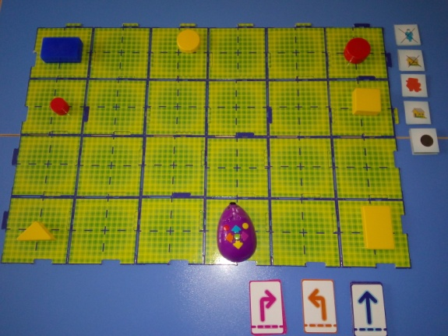**Задачи:**

- закреплять знания детей о форме, цвете, размере и толщине объектов;

- упражнять детей в умении ориентироваться на ограниченной территории (сборное поле); располагать блоки в указанном направлении, отражать в речи их пространственное расположение (вверху, внизу, выше, ниже, слева, справа, левее, правее, в левом верхнем (правом нижнем) углу, перед, за, между, рядом и др.);

- формировать базовые навыки программирования;

- развивать мыслительные операции: анализ, сравнение, классификации обобщение; логическое мышление;

- развивать познавательные процессы: восприятие, память, внимание.

**Возраст детей:** 5-7 лет

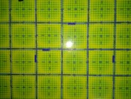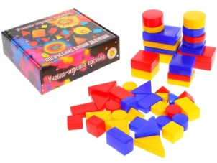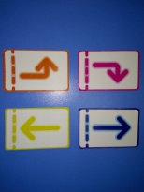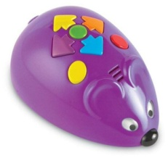**Оборудование:** сборное поле, робот Микибот, карточки-стрелки, логический набор блоков Дьенеша, карточки-символы свойств блоков.

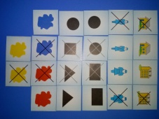

**Ход проведения игры:**

1. Выкладывание сборного поля.
2. Размещение геометрических фигур (блоков Дьенеша).
3. Выкладывание карточек-символов свойств блоков.
4. Определение зашифрованной геометрической фигуры по карточкам - символам.
5. Составление алгоритма движения робота Микибота к геометрической фигуре.
6. Программирование и запуск робота Микибота.
7. Оценка результата работы.

**Сценарий игры:**

Воспитатель предлагает ребенку собрать сборное поле (оборудование из детской универсальной STEAM-лаборатории). Далее по инструкции воспитателя ребенок выкладывает блоки Дьенеша на поле (например: квадрат синего цвета, большой и толстый положить в правом верхнем углу поля и т.д.). После размещения геометрических фигур (блоков Дьенеша) воспитатель выкладывает карточки-символы свойств блоков, в которых зашифрована геометрическая фигура, а ребенок определят к какой геометрической фигуре необходимо пройти роботу Микиботу. С помощью карточек – стрелок (синяя стрелка обозначает команду «Сделать шаг вперед»; желтая стрелка обозначает команду «Сделать шаг назад»; розовая стрелка «Повернуться на месте направо»; оранжевая стрелка «Повернуться на месте налево») ребенок составляет программу для робота Микибота. Карточки – стрелки с командами выкладываются поочередно слева направо соответственно последовательности команд, которые задаются роботу Микиботу. Пунктирная линия на карточках - стрелках определяет нижнюю часть каждой карточки. Программа как бы прошивается. Далее ребенок программирует робота и запускает его. Итогом служит оценка результата работы.

**Варианты игры:**

**1 вариант.** Воспитатель самостоятельно собирает сборное поле, раскладывает геометрические фигуры на поле и с помощью карточек-символов свойств блоков дает ребенку задание определить зашифрованную геометрическую фигуру. Далее ребенок составляет программу с помощью карточек – стрелок, программирует и запускает робота Микибота.

**2 вариант.** Ребенок самостоятельно собирает сборное поле, раскладывает геометрические фигуры на поле по словесной инструкции воспитателя и с помощью карточек-символов свойств блоков, выложенных воспитателем, определяет зашифрованную геометрическую фигуру. Далее ребенок составляет программу с помощью карточек – стрелок, программирует и запускает робота Микибота.

**3 вариант.** Работа в паре. Первый ребенок самостоятельно собирает сборное поле, раскладывает геометрические фигуры на поле по словесной инструкции второго ребенка и с помощью карточек-символов свойств блоков, выложенных вторым ребенком, определяет зашифрованную геометрическую фигуру. Далее первый ребенок составляет программу с помощью карточек – стрелок, программирует и запускает робота Микибота.

**Список литературы:**

1. Беляк Е.А. Детская универсальная STEAM-лаборатория: учебно-методическое пособие. –Ростов - на - Дону: Издательский дом «Проф-Пресс», 2019.-472с., цв. ил.

2.Лелявина Н.О., Финкельштейн Б.Б. «Давайте вместе поиграем: методические советы по использованию дидактических игр с блоками Дьенеша и логическими фигурами. – Санкт-Петербург: ООО «Корвет», 2001.-11с.